МИНИСТЕРСТВО ОБРАЗОВАНИЯ И НАУКИ РОССИЙСКОЙ ФЕДЕРАЦИИ
ФЕДЕРАЛЬНОЕ ГОСУДАРСТВЕННОЕ АВТОНОМНОЕ ОБРАЗОВАТЕЛЬНОЕ УЧРЕЖДЕНИЕ
ВЫСШЕГО ОБРАЗОВАНИЯ
«МУРМАНСКИЙ ГОСУДАРСТВЕННЫЙ ТЕХНИЧЕСКИЙ УНИВЕРСИТЕТ»
(ФГАОУ ВО «МГТУ»)
«ММРК имени И.И. Месяцева» ФГАОУ ВО «МГТУ»

Индивидуальное контрольное задание по дисциплине
«ЭЛЕКТРОНИКА И ЭЛЕКТРОТЕХНИКА»

Студента ____________________________________________________________________
(Ф.И.О.)

Курс, группа Курс I, Группа М11 – ЭСЭО

Шифр зачетной книжки _______________________________________________________

Специальность 26.02.06 Эксплуатация судового электрооборудования и средств автоматики

Вариант №____
Выбранное контрольное задание по каждой дисциплине обучающемуся необходимо внести в лист задания в соответствии с перечнем заданий или вопросов и двумя последними цифрами шифра зачетной книжки.
Обучающийся обязан лист с индивидуальным контрольным заданием вклеить в контрольную работу перед сдачей ее на проверку. Без индивидуального контрольного задания контрольная работа проверяться не будет.

Перечень литературы
- Белов Н. В.Электротехника и основы электроники / Н. В. Белов, Ю. С. Волков. – М.: Лань, 2012 ЭБС
- Иванов И. И., Соловьев Г. И., Фролов В. Я. . Электротехника и основы электроники. – М.: Лань, 2012 ЭБС «Лань»
- Клепча В.Ф. Электротехника. Лабораторный практикум [Электронный ресурс] : учебное пособие / В.Ф. Клепча. — Электрон. текстовые данные. — Минск: Республиканский институт профессионального образования (РИПО), 2016. — 180 c. — 978-985-503-553-5. http://www.iprbookshop.ru/67802.html
- Дементьев Ю.Н. Электротехника и электроника. Электрический привод [Электронный ресурс] : учебное пособие для СПО / Ю.Н. Дементьев, А.Ю. Чернышев, И.А. Чернышев. — Электрон. текстовые данные. — Саратов: Профобразование, 2017. — 223 c. — 978-5-4488-0144-0. — Режим доступа: http://www.iprbookshop.ru/66403.html
- Белоусов В. В. Волкогон В. А. Судовая электроника и электроавтоматика. – М.: Колос, 2008 Дементьев Ю.Н. Электротехника и электроника. Электрический привод [Электронный ресурс] : учебное пособие для СПО / Ю.Н. Дементьев, А.Ю. Чернышев, И.А. Чернышев. — Электрон. текстовые данные. — Саратов: Профобразование, 2017. — 223 c. — 978-5-4488-0144-0. — Режим доступа: http://www.iprbookshop.ru/66403.html
- Москалюк В.А., Тимофеев В.И., Федяй А.В. Сверхбыстродействующие приборы электроники – НТУУ «КПИ», 2012.
- Белоусов В.В., Волкогон В.А. Судовая электроника и электроавтоматика. – М.: Колос, 2008.
- Богомолов В.С., Волкогон В.А. Электронная техника в рыбопромысловом флоте. – М.: Колос, 2009

КОНТРОЛЬНОЕ ЗАДАНИЕ
Контрольное задание выполняется согласно «Методическим указаниям по выполнению контрольной работы для обучающихся по заочной форме обучения в Мурманском морском рыбопромышленном колледже имени И.И. Месяцева ФГБОУ ВО «МГТУ»
МЕТОДИЧЕСКИЕ УКАЗАНИЯ К ВЫПОЛНЕНИЮ КОНТРОЛЬНОЙ РАБОТЫ
Выполнение контрольного задания является одной из основных форм самостоятельной работы и завершает проработку определенных разделов и тем дисциплины, предусмотренных программой.
К работе над контрольным заданием следует приступать только после изучения и усвоения материалов соответствующих разделов и тем.
Требования к оформлению контрольной работы должны соответствовать требованиям ЕСТД и ЕСКД, ГОСТ 7.32-2001 «Система стандартов по информации, библиотечному и издательскому делу «Отчет о научно-исследовательской работе», ГОСТ 7.1-2003 «Библиографическая запись. Библиографическое описание», ГОСТ 7.82-2001 «Библиографическая запись. Библиографическое описание электронных ресурсов»:
- бумага формата А4 (210 х 297 мм) по ГОСТ 2.301;
- поля: верхнее и нижнее по 2,0 см, левое 2,5 см, правое 1 см;
- абзац (отступ) 1,25 см;
- шрифт текста Times New Roman, размер 14;
- межстрочный интервал – полуторный;
- выравнивание текста – по ширине;
- выравнивание заголовков – по центру;
- количество знаков на странице 1800, включая пробелы и знаки препинания;
- запрет режима висячих строк.
Каждая структурная часть контрольной работы: содержание, введение, главы, заключение, список использованных источников - начинается с новой страницы.
Страницы всего текста, включая приложения, должны быть пронумерованы арабскими цифрами (на титульном листе номер не ставится). Номер страницы проставляют в правом нижнем углу без точки в конце.
Объем контрольной работы составляет 15-20 страниц печатного текста.
После получения незачтенной контрольной работы необходимо внимательно изучить рецензию и все замечания преподавателя, обратить внимание на ошибки и доработать материал. Незачтенная работа выполняется заново или переделывается частично по указанию преподавателя и представляется на проверку вместе с незачтеиной работой.
Вариант контрольного задания № 1 (номера шести задач контрольной работы) определяется по двум последним цифрам шифра обучающегося (табл. 1). Например, если две последние цифры шифра 24, то учащийся должен решить следующие задачи: 5, 17, 29, 31, 43, 55. Если номер шифра однозначный, то для определения варианта задания необходимо перед номером шифра дописать цифру 0. Так, например, если номер шифра 4, то по цифрам 04 выберем следующие задачи: 5, 15, 25, 35, 45, 55. Если две последние цифры нули, то выполняется 100-й вариант контрольного задания.

КОНТРОЛЬНОЕ ЗАДАНИЕ
Рекомендации к решению задач 1—10
Решение задач этой группы требует знания закона Ома для всей цепи и ее участка, первого и второго законов Кирхгофа, методики определения эквивалентного сопротивления, мощности и работы электрического тока.
Повторить тему «Расчет электрических цепей постоянного тока»
Задача 1. Определить токи на участках цепи и ЭДС источника питания для схемы, изображенной на рис. 1. Известны величины сопротивлений: $R_{1}=4 Ом, R_{2}=6 Ом, R_{3}=50 Ом, R_{4}=100 Ом, R_{5}=60 Ом, R_{0}=2 Ом$. Мощность, выделяемая на сопротивлении $R_{2}$, равна 24 Вт.
Задача 2. Определить токи на всех участках цепи, напряжение на зажимах цепи, мощность, потребляемую цепью, если ток, протекающий через сопротивление $R_{7}$, равен 2 А, $R_{1}=10 Ом, R_{2}=8 Ом, R_{3}=12 Ом, R_{4}=30 Ом, R_{5}=10 Ом, R_{6}=5 Ом, R_{7}=16 Ом.$ (рис. 2).
Задача 3. Определить общее напряжение и сопротивление цепи (рис. 3), если сопротивления участков: $R_{1}=R_{4}=60 Ом, R_{2}=R_{5}=40 Ом, R_{3}=10 Ом, R_{6}=80 Ом$. Известно, что мощность $P_{2}$ потребляемая сопротивлением $R_{2}$, равна 40 Вт.
Задача 4. Для цепи, изображенной на рис. 4, определить токи в отдельных участках цепи, ток в неразветвленной части цепи и мощность, потребляемую цепью, если мощность, теряемая в сопротивлении $R_{2}$, равна 20 Вт, сопротивления отдельных участков цепи: $R_{1}=30 Ом, R_{2}=20 Ом, R_{3}=15 Ом, R_{4}=25 Ом, R_{5}=40 Ом.$
Задача 5. Определить токи на всех участках цепи (рис. 5), напряжение источника и мощность, потребляемую цепью, если напряжение на сопротивлении $R_{6}$ равно 30 В, $R_{1}=200 Ом, R_{2}=0.5 кОм, R_{3}=1,5 кОм, R_{5}=0.5 кОм, R_{6}=0.4 кОм, R_{4}=0.3 кОм.$
Задача 6. Электрическая цепь постоянного тока состоит из шести сопротивлений. Внутреннее сопротивление источника принять равным нулю. Определить токи на всех участках цепи, величину ЭДС источника и мощность, потребляемую цепью, если $R_{1}=4 Ом, R_{2}=6 Ом, R_{3}=5 Ом, R_{4}=20 Ом, R_{5}=6 Ом, R_{6}=5 Ом, I_{1}=30 мА.$(рис. 6).
Задача 7. На рис. 7 показана электрическая цепь постоянного тока. Определить ток, проходящий через каждое сопротивление, напряжение источника и электрическую энергию, поглощаемую всей цепью за 2 часа, если $R_{1}=12 Ом, R_{2}=4 Ом, R_{3}=6 Ом, R_{4}=3 Ом, R_{5}=16 Ом, R_{6}=4 Ом$ , напряжение на сопротивлении $R_{2}$ равно 8 В.
Задача 8. Определить (рис. 8) напряжение на каждом сопротивлении электрической цепи, ЭДС и КПД источника, электрическую энергию, потребляемую всей цепью за 5 часов работы, если известно: $R_{1}=4 Ом, R_{2}=6 Ом, R_{3}=4 Ом, R_{4}=3 Ом, R_{5}=3 Ом, R_{6}=1 Ом, R_{7}=2 Ом, R_{01}=0.4 Ом.$. Через сопротивление $R_{2}$ проходит ток 0,5 А.
Задача 9. Электрическая цепь постоянного тока состоит из нескольких сопротивлений (рис. 9): $R_{1}=4 Ом, R_{2}=2 Ом, R_{3}=8 Ом, R_{4}=4 Ом, R_{5}=12 Ом, R_{6}=10 Ом, R_{7}=10 Ом, R_{8}=5 Ом, R_{01}=0.2 Ом.$. Мощность, выделяемая на сопротивлении $R_{2}$, равна 2 Вт. Определить напряжение на каждом сопротивлении, ЭДС, КПД источника и энергию, израсходованную цепью за 10 часов.
Задача 10. Определить токи на всех участках цепи, изображенной на рис. 10, напряжение источника и энергию, израсходованную цепью за 3 часа, если $R_{1}=4 Ом, R_{2}=2 Ом, R_{3}=8 Ом, R_{4}=4 Ом, R_{5}=12 Ом, R_{6}=10 Ом, R_{7}=10 Ом, R_{8}=5 Ом, R_{01}=0.2 Ом.$. и напряжение на сопротивлении $R_{5}$ равно 4,5 В.

Рекомендации к решению задач 11—20
Для решения этих задач следует повторить тему «Электрическая цепь постоянного тока».
Задача 11. Построить потенциальную диаграмму для цепи, изображенной на рис. 11, если $E_{1}=15 В, E_{2}=25 В, R_{01}=R_{02}=0.5 Ом, R_{1}=R_{2}=5 Ом, R_{3}=R_{4}=2 Ом$ .
Задача 12. Построить потенциальную диаграмму для цепи, изображенной на рис. 12, если $E_{1}=E_{2}=25 В, E_{3}=40 В, R_{01}=R_{02}=R_{03}=0.1 Ом, R_{1}=6 Ом.$
Задача 13. Построить потенциальную диаграмму для цепи, изображенной на рис. 13, если $E_{1}=14 В, E_{2}=10 В, E_{3}=26 В, R_{01}=1 Ом, R_{02}=2 Ом, R_{03}=0.5 Ом, R_{1}=10 Ом, R_{2}=15 Ом, R_{3}=18 Ом, R_{4}=12 Ом.$
Задача 14. Построить потенциальную диаграмму для цепи, изображенной на рис. 14, если $E_{1}=35 В, E_{2}=10 В, R_{01}=2 Ом, R_{02}=1 Ом, R_{1}=15 Ом, R_{2}=22 Ом, R_{3}=12 Ом, R_{4}=10 Ом.$
Задача 15. Построить потенциальную диаграмму для цепи, изображенной на рис. 15, если $R_{1}=R_{2}=10 Ом, R_{3}=R_{4}=15 Ом, R_{01}=R_{02}=R_{03}=1 Ом, E_{1}=18 В, E_{2}=25 В, E_{3}=25 В.$
Задача 16. Построить потенциальную диаграмму для цепи, изображенной на рис. 16, если $E_{1}=46 В, {E_{2}=20 В, R_{2}=6 Ом, R}_{3}=10 Ом, R_{4}=8 Ом.$
Задача 17. Построить потенциальную диаграмму для цепи, изображенной на рис. 17, если $E_{1}=24 В, E_{2}=20 В, E_{3}=80 В, R_{01}=R_{02}=2 Ом, R_{03}=1 Ом, R_{1}=R_{2}=15 Ом, R_{3}=25 Ом.$
Задача 18. Построить потенциальную диаграмму для цепи, изображенной на рис. 18, если $E_{1}=15 В, E_{2}=20 В, E_{3}=56 В, R_{1}=R_{2}=8 Ом, R_{3}=R_{4}=12 Ом, R_{01}=2 Ом, R_{02}=R_{03}=1 Ом.$
Задача 19. Построить потенциальную диаграмму для цепи, изображенной на рис. 19, если $E_{1}=20 В, E_{2}=20 В, E_{3}=35 В, R_{01}=R_{02}=1 Ом, R_{03}=2 Ом, R_{1}=12 Ом, R_{2}=13 Ом, R_{3}=15 Ом, R_{4}=8 Ом, R_{5}=10 Ом.$
Задача 20. Построить потенциальную диаграмму для цепи, изображенной на рис. 20, если $E_{1}=24 В, E_{2}=26 В, E_{3}=40 В, R_{01}=R_{02}=2 Ом, R_{03}=1 Ом, R_{1}=10 Ом, R_{2}=15 Ом, R_{3}=18 Ом, R_{4}=8 Ом.$

Рекомендации к решению задач 21—30
Перед решением задач следует повторить тему «Электроизмерительные приборы и электрические измерения»
Задача 21. Определить поправку , абсолютную, относительную и приведенную погрешности измерения напряжения вольтметром, рассчитанным на номинальное напряжение 200В, если он показывает напряжение 120,5В, в то время, как показания эталонного вольтметра 120В
Задача 22. Амперметр, рассчитанный на номинальный ток 5А, имеет внутреннее сопротивление 0,09Ом. Определить сопротивление шунта, необходимого для расширения предела измерения этого амперметра до значения 50А.
Задача 23. Методом амперметра и вольтметра измерено сопротивление малой величины. Показания амперметра и вольтметра, полученные при измерении 4,8В; 0,15А . Номинальные значения приборов U _{н} =7,5В; I _{н} =250мА, класс точности -1,0. Определить величину измеряемого сопротивления, наибольшую абсолютную и относительные погрешности измерения.
Задача 24.Определить абсолютную и относительную погрешности измерения, а также поправку к показанию вольтметра типа Э-30, имеющего класс точноси1,5, если он показал Uv =20 В; U _{N} =30В
Задача 25. Амперметром с пределом измерения 5А и классом точности 1,5измеряют токи I ₁ =2А и I ₂ =1 А. Определить погрешность измерения в обоих случаях
Задача 26. В схеме при измерении напряжения ошибочно включили амперметр вместо вольтметра, а при измерении тока – вольтметр вместо амперметра. Что в результате этого произошло, если U =127В, R _{н} =1000Ом; R _{V} =6000Ом; R _{А}=0,025Ом?
Задача 27. Электодинамический ваттметр с пределами измерения по току 5А и по напряжению 150В со шкалой на150 делений включен в цепь переменного тока с трансформатором тока , коэффициент трансформации которого 50/5А. Добавочное сопротивление в цепи катушки напряжения ваттметра расширяет предел измерения по напряжению до 300В. Какую мощность измерил ваттметр, если его стрелка установилась против 38-го деления шкалы?
Задача 28. Определить поправку , абсолютную, относительную и приведенную погрешности измерения напряжения вольтметром, рассчитанным на номинальное напряжение 200В, если он показывает напряжение 120,5В, в то время, как показания эталонного вольтметра 120В
Задача 29. Определить поправку, абсолютную, относительную и приведенную погрешности вольтметра на номинальное напряжение 250В, если его показания при действующем напряжении 220В были равны 215В.
Задача 30. Амперметром с пределом измерения 5А и классом точности 1,5измеряют токи I ₁ =1,5А и I ₂ =0,5 А. Определить погрешность измерения в обоих случаях

Рекомендации к решению задач 31—40
Перед решением задач следует повторить тему «Электрическая емкость»
Задача 31. Определить (рис. 31) общую емкость цепи, напряжение на каждом конденсаторе, напряжение, приложенное к цепи, и энергию электрического поля каждого конденсатора, если $C_{1}=10 мкФ, C_{2}=20 мкФ, C_{3}=30 мкФ, C_{4}=20 мкФ, C_{5}=15 мкФ.$. Напряжение на конденсаторе $C_{3}$ равно 40 В.
Задача 32. Конденсаторы соединены по схеме, изображенной на рис. 32. Емкости конденсаторов: $C_{1}=1 мкФ, C_{2}=0,5 мкФ, C_{3}=2 мкФ, C_{4}=3 мкФ, C_{5}=0,5 мкФ, C_{6}=4 мкФ.$ Заряд на конденсаторе $C_{5}$ равен ${10}^{-4}Кл.$ Найти величину приложенного к схеме напряжения, напряжение на каждом конденсаторе и энергию электрического поля каждого конденсатора.
Задача 33. Определить общую емкость цепи, изображенной на рис. 33, если $C_{1}=2 мкФ, C_{2}=4 мкФ, C_{3}=1,5 мкФ, C_{4}=10 мкФ, C_{5}=5 мкФ$. Определить напряжение на каждом конденсаторе, если напряжение на конденсаторе $C_{3}$ равно 80В
Задача 34. Определить общую емкость, напряжение, приложенное к цепи, напряжение на каждом конденсаторе для соединения, приведенного на рис. 34, если $C_{1}=2 мкФ, C_{2}=3 мкФ, C_{3}=4 мкФ, C_{4}=6 мкФ, C_{5}=4 мкФ$. Напряжение на конденсаторе $C_{4}$ равно 50 В. Определить энергию электрического поля каждого конденсатора.
Задача 35. Определить общую емкость и напряжение на каждом конденсаторе для соединения, приведенного на рис. 35, если $C_{1}=10 мкФ, C_{2}=20 мкФ, C_{3}=15 мкФ, C_{4}=30 мкФ, C_{5}=10 мкФ$. Напряжение, приложенное ко всей батарее конденсаторов, $U=100 В$.
Задача 36. Определить общую емкость и напряжение на каждом конденсаторе для соединения, приведенного на рис. 36, если $C_{1}=25 мкФ, C_{2}=30 мкФ, C_{3}=40 мкФ, C_{4}=50 мкФ.$ . Напряжение, приложенное ко всей батарее конденсаторов $U=200 В$.
Задача37. Определить общую емкость и напряжение на каждом конденсаторе для соединения, приведенного на рис. 37, если $C_{1}=15 мкФ, C_{2}=10 мкФ, C_{3}=30 мкФ, C_{4}=20 мкФ, C_{5}=10 мкФ$. Напряжение, приложенное ко всей батарее конденсаторов, $U=300 В$.
Задача 38. Определить общую емкость цепи, изображенной на рис. 38, напряжение, приложенное к цепи, напряжение на каждом конденсаторе и энергию электрического поля каждого конденсатора, если $C_{1}=25 мкФ, C_{2}=40 мкФ, C_{3}=15 мкФ, C_{4}=30 мкФ, C_{5}=20 мкФ$. Напряжение на конденсаторе $C_{5}$ равно 20 В.
Задача 39. Определить напряжение на каждом конденсаторе и энергию электрического поля конденсатора для цепи, изображенной на рис. 39, если$C_{1}=15 мкФ, C_{2}=20 мкФ, C_{3}=5 мкФ, C_{4}=30 мкФ, C_{5}=10 мкФ, C_{6}=15 мкФ.$. Напряжение, приложенное ко всей цепи, равно 300 В.
Задача 40. Конденсаторы соединены по схеме, изображенной на рис. 40. Емкость конденсаторов: $C_{1}=15 мкФ, C_{2}=5 мкФ, C_{3}=10 мкФ, C_{4}=20 мкФ, C_{5}=15 мкФ$. Напряжение на конденсаторе $C_{5}$ равно 220 В. Определить напряжение на каждом конденсаторе и энергию электрического поля конденсаторов.

Рекомендации к решению задач 41—50
Эти задачи относятся к неразветвленным цепям переменного тока.
Повторить материал темы «Неразветвленные цепи переменного тока»
Задачи 41-50. В цепь переменного тока включены последовательно активное сопротивление R, катушка индуктивности L и конденсатор С. К цепи приложено напряжение U с частотой f. Угол сдвига тока относительно приложенного напряжения —$φ$. Определить:
а) индуктивность или емкость, необходимые для обеспечения заданного угла $φ$;
б) действующие и амплитудные значения тока и напряжения на активном и реактивном участках;
в) выражение для мгновенных значений тока и напряжения на активном и реактивном участках;
г) активную, реактивную и полную мощности;
д) построить векторную диаграмму, треугольники сопротивлений и мощности для заданного угла $φ$;
е) определить частоту, при которой наступает резонанс напряжений.
Данные для своего номера задачи взять из таблицы
Номер задачи | U | f | R | L | C | $$φ$$
 | В | Гц | Ом | мГ | мкФ | град
41 | 15 | 80 | 7 | ? | 200 | +30
42 | 70 | 70 | 25 | 65 | ? | +45
43 | 40 | 55 | 15 | ? | 150 | +60
44 | 28 | 60 | 12 | 40 | ? | -30
45 | 32 | 65 | 17 | 50 | ? | +45
46 | 16 | 80 | 8 | ? | 190 | -45
47 | 25 | 60 | 10 | ? | 180 | +60
48 | 30 | 50 | 14 | 50 | ? | +45
49 | 20 | 70 | 9 | ? | 165 | -30
50 | 50 | 60 | 18 | 60 | ? | +45

Задача 51. Опишите принцип действия машин постоянного тока и назначение отдельных частей машины.
Задача 52. Опишите назначение, устройство и схемы включения измерительных трансформаторов.
Задача 53. Опишите принцип действия машин переменного тока и назначение отдельных частей машины.
Задача 54. Назначение, классификация и основные требования, предъявляемые к электрическим машинам
Задача 55. Описать назначение, устройство и принцип действия трехфазных асинхронных двигателей.
Задача 56. Описать назначение, устройство и принцип действия синхронных машин
Задача 57. Описать устройство, принцип действия и свойства генераторов и двигателей постоянного тока.
Задача 58. Описать схемы возбуждения машин постоянного тока
Задача 59. Описать устройство, назначение и принцип работы трансформатора.
Задача60. Описать режимы работы трансформатора.

Рисунки к задачам.
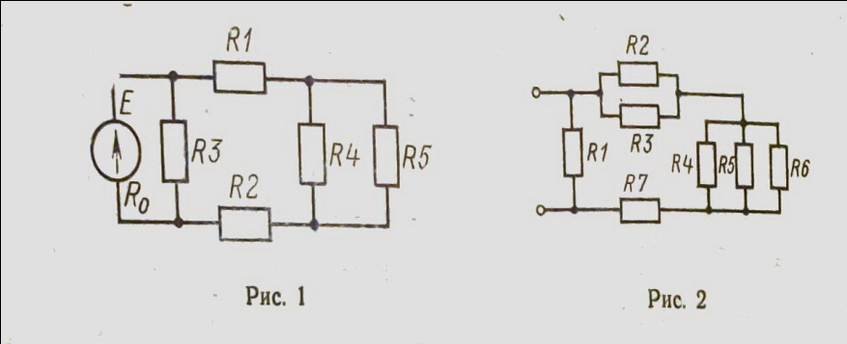

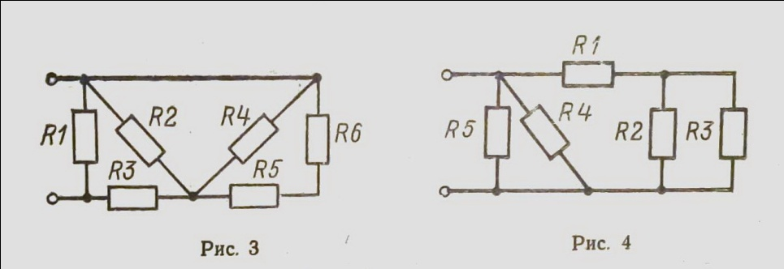

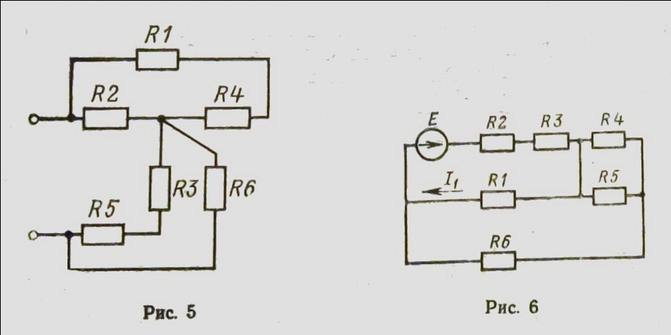

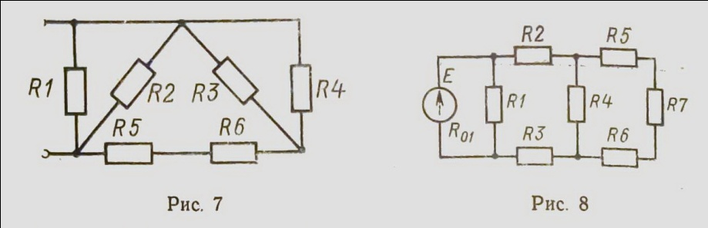

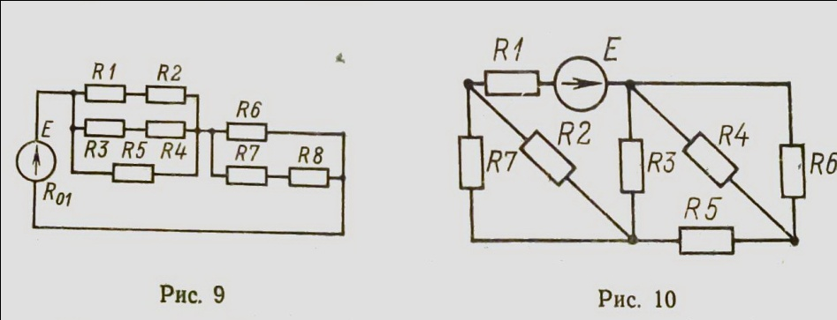

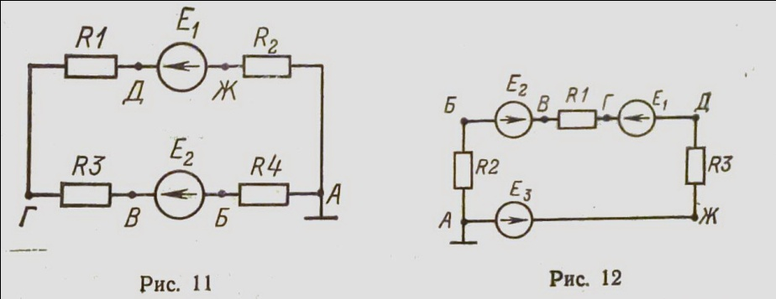

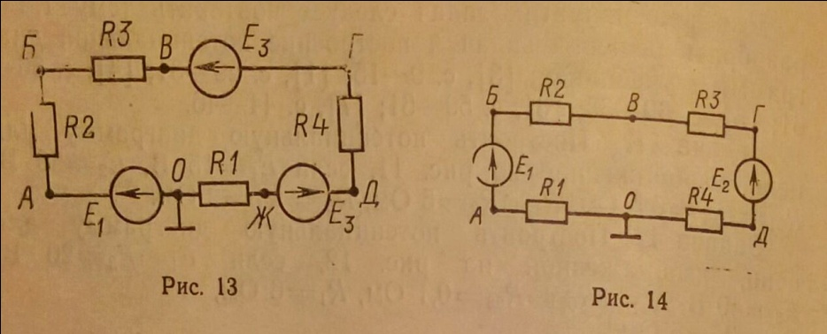

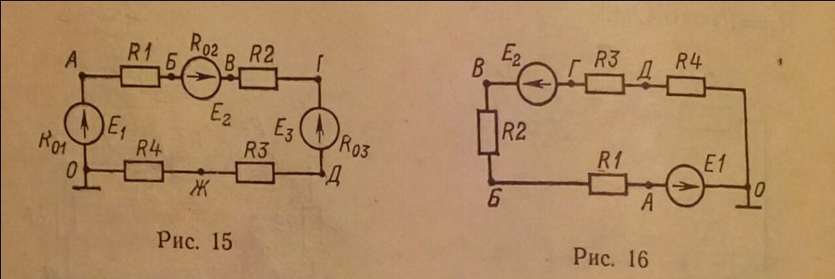

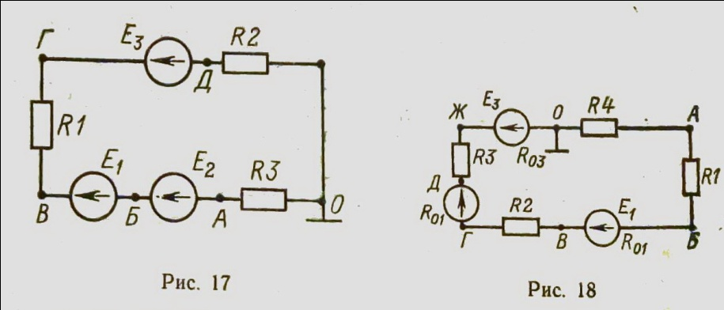

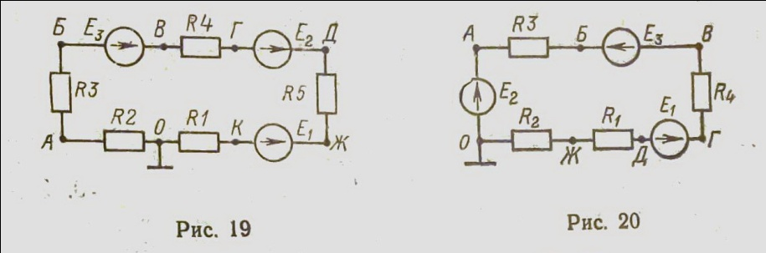

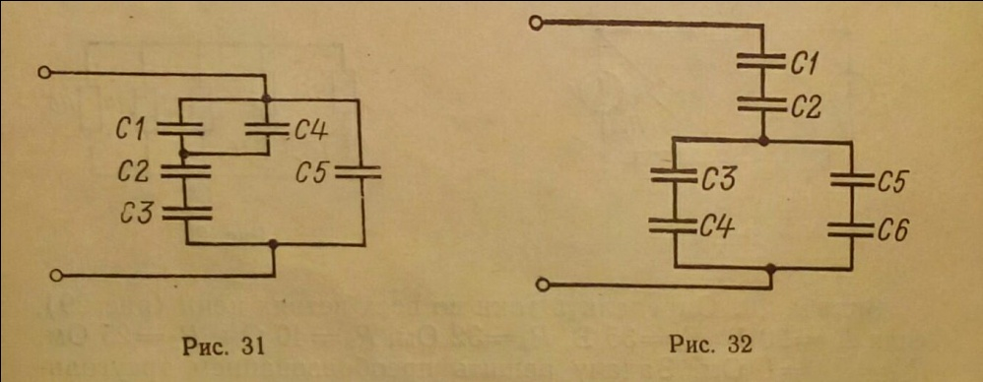

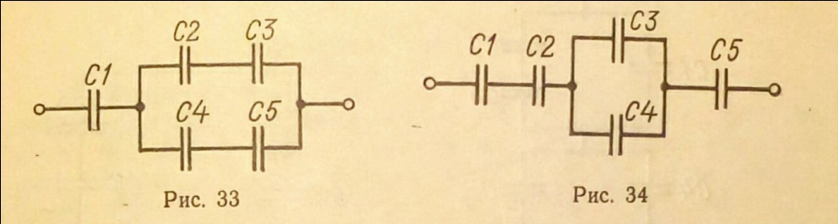

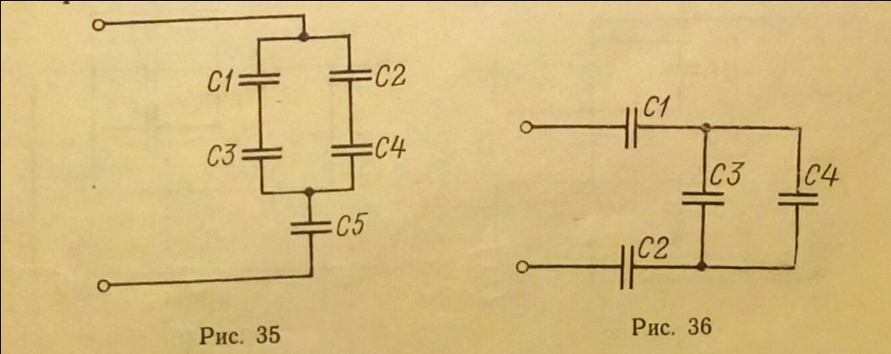
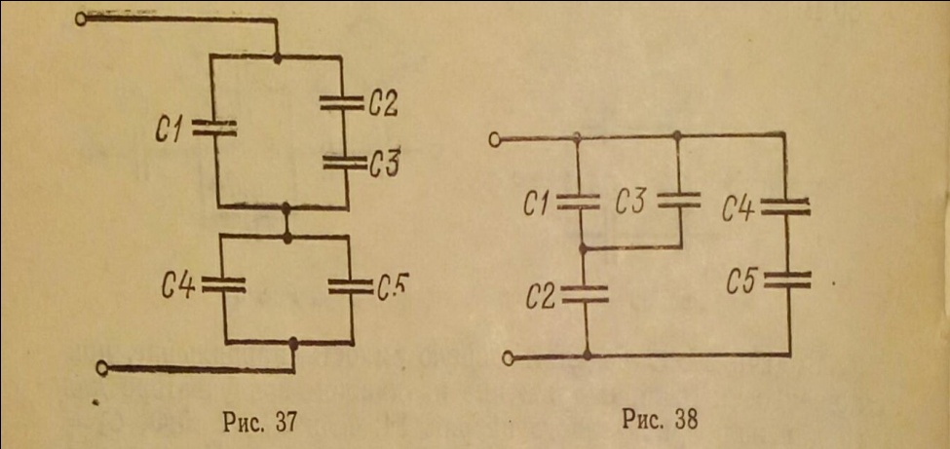

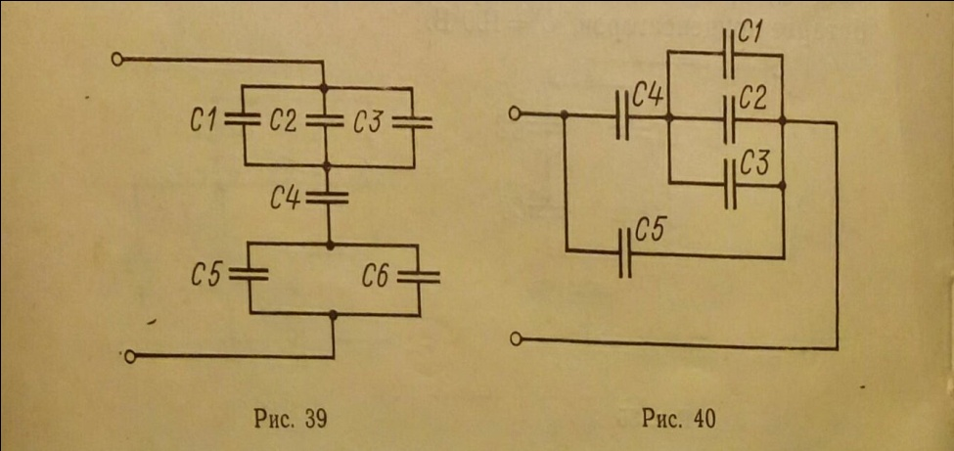

№ варианта (две последние цифры шифра) | Номер контрольных задач |  |  |  |  |  | № варианта  (две последние цифры шифра) | Номер контрольных задач
01 | 2 | 12 | 22 | 32 | 42 | 52 | 51 | 2 | 17 | 23 | 38 | 43 | 58
02 | 3 | 13 | 23 | 33 | 43 | 53 | 52 | 3 | 18 | 24 | 39 | 44 | 59
03 | 4 | 14 | 24 | 34 | 44 | 54 | 53 | 4 | 19 | 25 | 40 | 45 | 60
04 | 5 | 15 | 25 | 35 | 45 | 55 | 54 | 5 | 20 | 26 | 31 | 46 | 51
05 | 6 | 16 | 26 | 36 | 46 | 56 | 55 | 6 | 11 | 27 | 32 | 47 | 52
06 | 7 | 17 | 27 | 37 | 47 | 57 | 56 | 7 | 12 | 28 | 33 | 48 | 53
07 | 8 | 18 | 28 | 38 | 48 | 58 | 57 | 8 | 13 | 29 | 34 | 49 | 54
08 | 9 | 19 | 29 | 39 | 49 | 59 | 58 | 9 | 14 | 30 | 35 | 50 | 55
09 | 10 | 20 | 30 | 40 | 50 | 60 | 59 | 10 | 15 | 21 | 36 | 41 | 56
10 | 1 | 12 | 23 | 34 | 45 | 56 | 60 | 1 | 17 | 23 | 39 | 45 | 51
11 | 2 | 13 | 24 | 35 | 46 | 57 | 61 | 2 | 18 | 24 | 40 | 46 | 52
12 | 3 | 14 | 25 | 36 | 47 | 58 | 62 | 3 | 19 | 25 | 31 | 47 | 53
13 | 4 | 15 | 26 | 37 | 48 | 59 | 63 | 4 | 20 | 26 | 32 | 48 | 54
14 | 5 | 16 | 27 | 38 | 49 | 60 | 64 | 5 | 11 | 27 | 33 | 49 | 55
15 | 6 | 17 | 28 | 39 | 50 | 51 | 65 | 6 | 12 | 28 | 34 | 50 | 56
16 | 7 | 18 | 29 | 40 | 41 | 52 | 66 | 7 | 13 | 29 | 35 | 41 | 57
17 | 8 | 19 | 30 | 31 | 42 | 53 | 67 | 8 | 14 | 30 | 36 | 42 | 58
18 | 9 | 20 | 21 | 32 | 43 | 54 | 68 | 9 | 15 | 21 | 37 | 43 | 59
19 | 10 | 11 | 22 | 33 | 44 | 55 | 69 | 10 | 16 | 22 | 38 | 44 | 60
20 | 1 | 13 | 25 | 37 | 49 | 51 | 70 | 1 | 18 | 25 | 32 | 49 | 56
21 | 2 | 14 | 26 | 38 | 50 | 52 | 71 | 2 | 19 | 26 | 33 | 50 | 57
22 | 3 | 15 | 27 | 39 | 41 | 53 | 72 | 3 | 20 | 27 | 34 | 41 | 58
23 | 4 | 16 | 28 | 40 | 42 | 54 | 73 | 4 | 11 | 28 | 35 | 42 | 59
24 | 5 | 17 | 29 | 31 | 43 | 55 | 74 | 5 | 12 | 29 | 36 | 43 | 60
25 | 6 | 18 | 30 | 32 | 44 | 56 | 75 | 6 | 13 | 30 | 37 | 44 | 56
26 | 7 | 19 | 21 | 33 | 45 | 57 | 76 | 7 | 14 | 21 | 38 | 45 | 57
27 | 8 | 20 | 22 | 34 | 46 | 58 | 77 | 8 | 15 | 22 | 39 | 46 | 58
28 | 9 | 11 | 23 | 35 | 47 | 59 | 78 | 9 | 16 | 23 | 40 | 47 | 59
29 | 10 | 12 | 24 | 36 | 48 | 60 | 79 | 10 | 17 | 24 | 31 | 48 | 60
30 | 1 | 14 | 27 | 40 | 42 | 55 | 80 | 1 | 19 | 27 | 35 | 43 | 51
31 | 2 | 15 | 28 | 31 | 43 | 56 | 81 | 2 | 20 | 28 | 36 | 44 | 52
32 | 3 | 16 | 29 | 32 | 44 | 57 | 82 | 3 | 11 | 29 | 37 | 45 | 53
33 | 4 | 17 | 30 | 33 | 45 | 58 | 83 | 4 | 12 | 30 | 38 | 46 | 54
34 | 5 | 18 | 21 | 34 | 46 | 59 | 84 | 5 | 13 | 21 | 39 | 47 | 55
35 | 6 | 19 | 22 | 35 | 47 | 60 | 85 | 6 | 14 | 22 | 40 | 48 | 51
36 | 7 | 20 | 23 | 36 | 48 | 51 | 86 | 7 | 15 | 23 | 31 | 49 | 52
37 | 8 | 11 | 24 | 37 | 49 | 52 | 87 | 8 | 16 | 24 | 32 | 50 | 53
38 | 9 | 12 | 25 | 38 | 50 | 53 | 88 | 9 | 17 | 25 | 33 | 41 | 54
39 | 10 | 13 | 26 | 34 | 41 | 54 | 89 | 10 | 18 | 26 | 34 | 42 | 55
40 | 1 | 15 | 29 | 33 | 47 | 51 | 90 | 1 | 20 | 29 | 38 | 47 | 56
41 | 2 | 16 | 30 | 34 | 48 | 52 | 91 | 2 | 11 | 30 | 39 | 48 | 57
42 | 3 | 17 | 21 | 35 | 49 | 53 | 92 | 3 | 12 | 21 | 40 | 49 | 58
43 | 4 | 18 | 22 | 36 | 50 | 54 | 93 | 4 | 13 | 22 | 31 | 50 | 59
44 | 5 | 19 | 23 | 37 | 41 | 55 | 94 | 5 | 14 | 23 | 32 | 41 | 60
45 | 6 | 20 | 24 | 38 | 42 | 56 | 95 | 6 | 15 | 24 | 33 | 42 | 51
46 | 7 | 11 | 25 | 39 | 43 | 57 | 96 | 7 | 16 | 25 | 34 | 43 | 52
47 | 8 | 12 | 26 | 40 | 44 | 58 | 97 | 8 | 17 | 26 | 35 | 44 | 53
48 | 9 | 13 | 27 | 31 | 45 | 59 | 98 | 9 | 18 | 27 | 36 | 45 | 54
49 | 10 | 14 | 28 | 32 | 46 | 60 | 99 | 10 | 19 | 28 | 37 | 46 | 55
50 | 1 | 16 | 22 | 37 | 42 | 57 | 100 | 1 | 11 | 21 | 31 | 41 | 51

